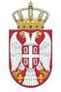
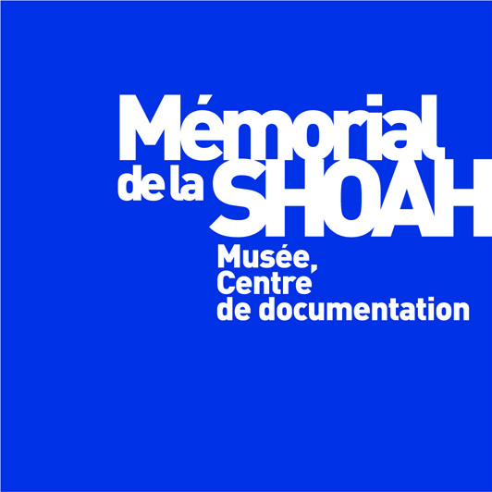
Република Србија
МИНИСТАРСТВО ПРОСВЕТЕ
НАУКЕ И ТЕХНОЛОШКОГ РАЗВОЈА

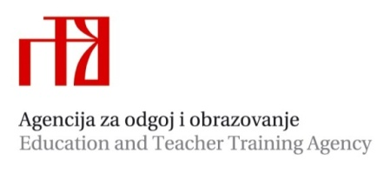
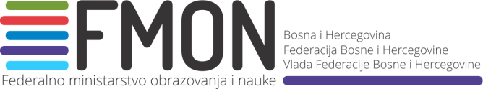

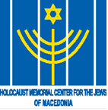
Меморијал Шое(Memorial de la Shoah), Министарство просвете, науке и технолошког развоја Републике Србије, Агенција за одгој и образовање Републике Хрватске, Федерално Министарство образовања и науке Босне и Херцеговине, Министарство образовања и науке Републике Македоније, Меморијални центар холокауста Јевреја из Македоније
уз подршку Министарства спољних послова СР Немачке
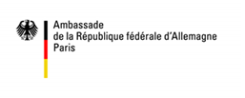
организује стручни семинар:
Балкан, холокауст и масовни злочини током Другог светског рата
Београд, 3. - 6. октобар 2016. године

Број учесника: 50наставника

Радни језици: Француски, Енглески, Српски, Хрватски, Босански
Организатори: Дирекција за међунаросне односе Меморијала Шое
Министарство просвете, науке и технолошког развоја Републике Срби
Datumi: Понедељак, 3. октобар – четвртак 6. октобар 2016.
Место одржавања: Скупштина Републике Србије, Краља Милана 14

Координатори: Биљана Стојановић, Сектор за међународну сарадњу и европске

интеграције Министарства просвете, науке и технолошког развоја

Бруно Боаје(Bruno Boyer), Меморијал Шое

Модератор: Бруно Боаје, Меморијал Шое

Понедељак, 3. октобар 2016.

14.30 – 15.30 Отварање
Гордана Предић, државни секретар у Министарству просвете, науке и технолошког развоја
Кристин Моро, (Christine Moro)амбасадор Француске у Републици Србији
АкселДитман, (Axel Dittmann )амбасадор Немачке у Републици Србији
РубенФукс, председник Савеза Јеврејских општина Србије
Биљана Стојановић, Министартсво просвете, науке и технолошког развојаРС
Бруно Боаје, (Bruno Boyer) Меморијал Шое
15.00 – 16.30 Антисемитизам у Европи између два светска рата и Јевреји у Краљевини Југославији
Др Милан Кољанин,Институт за савремену историју
16.45 – 18.30 Радионица:Изазови едукације о Холокауст
Проф. др Марко Шуица, Филозофски факултет Универзитета у Београду

Уторак, 4. октобар 2016.

9.00– 10.30 Ауторитативни режими,компаративни приступ – НХД,
Бугарска и Мађарска

10.45 – 12.15 Холокауст у НДХ за време окупације Србије и Македоније
Проф. др Милан Ристовић,Филозофски факултет Универзитета у Београду

13.30 – 15.00Безбедност, идеологија и виктимизација цивила у Југолавији,
1941-45
Др Томислав Дулић, Универзитет у Упсали

15.15 – 16.45 Јевреји и грађански рат у Србији
Доц. др Алексеј Тимофејев, Филозофски факултет Универзитета у Београду

17.00 – 18.30 Радионица: Како подучавати и учити о Холокаусту – жртве,
починиоци, посматрачи и спаситељи
Валерија ТуркПресечки

Радионица: Како се носити са уџбеницима?
Проф. др Дубравка Стојановић, Филозофски факултет Универзитета у Београду

Среда, 5. октобар 2016.

9.00 – 10.30 НДХ:Репресивне политике и истребљења
Др Горан Хутинец, Филозофски факултет Свеучилишта у Загребу

10.45 – 12. 15 Геноцид над Ромима-Синтима
Др Милован Писари, Центар за истраживање и едукацију о холокаусту

13.30 – 15.00 Како је Недићев режим сарађивао са нацистима
Др Олга Пинтар Манојловић,Институт за новију историју Србије

15.00 – 16.15 Процеси подсећања на Балкану

Др Радмила Радић, Институт за новију историју Србије

16.00 – 19.00 Посета месту некадашњег логора "Топовске шупе" и стратишта
"Јабука"

Четвртак, 6. октобар 2016.

9.00 – 10.30 У којој мери су ратови деведесетих повезани са масовним насиљем четрдесетих година.

Симон Рико (Simon Rico), Courrier des Balkans

10.30- 13.00 Радионица1: Приказивање антисемитизма од нацистичке пропаганде до дигиталног доба
ФабрисТешер(Fabrice Teicher)

Радионица 2: Како подучавати и учити о холокаусту у складу са смерницама ИХРА (Међународна алијанса за сећање на холокауст)
Лоранда Милетић, Агенција за одгој и образовање Републике Хрватске

13.00 – 14.00 Закључци

